Zápis
zo 17. stretnutia RC Nitra dňa 22. januára 2018 v penzióne Artin, Nitra

Prítomní : A. Havranová, A. Tóth, Ľ. Holejšovský, R. Plevka, M. Waldner, M. Svoreň, V. Miklík, P. Galo, G. Tuhý, K. Pieta, L. Gáll,

Hosť : M. Poništ, J. Waldnerová, V. Tóthová, Z. Pietová, A. Svoreňová

Ospravedlnení: P. Szabo, D. Peskovičová, P. Graffenau, J. Dóczy, J. Stoklasa, K. Lacko-Bartoš, E. Oláh, D. Hetényi, L. Tatar, I. Košalko, J. Jakubička, L. Hetényi,

Prednáška: prof. PhDr. Peter Michalovič, CSc. „Načo nám je umenie“.

https://sk.wikipedia.org/wiki/Peter_Michalovi%C4%8D_(filozof)

Základné postoje k svetu, estetický postoj, umenie je nositeľom estetického postoja. Ako sa pozerať a vnímať umenie. V gotickom chráme vidíme svet. Umenie sa chová ako teleskop, ale aj ako kaleidoskop. Umenie nás učí iným pohľadom nazerať na svet, Leonardo da Vinci - dobrý umelec je ten, ktorý vidí umenie aj v ošarpanej stene, umenie je pohľad.
Diskusia : má umenie šokovať, pravidlá pre hodnotenie umenia, pravidlá robia umelci, vždy je to dané konvenciami. Umenie je fakultatívna činnosť. Čo je gýč, je výtvorom neskorého kapitalizmu, náhrada umeleckých diel. Ako hodnotíme umelecké diela.

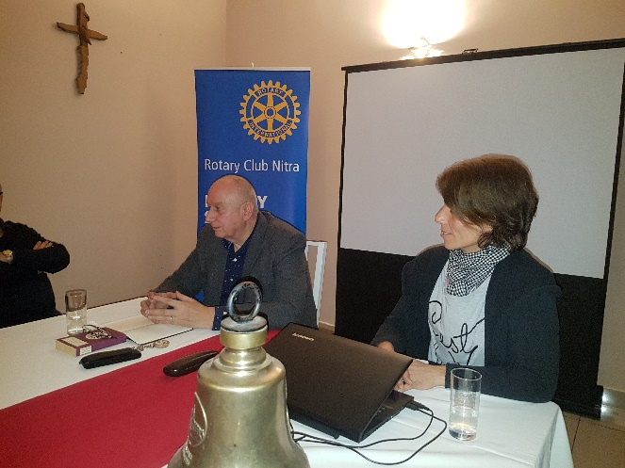

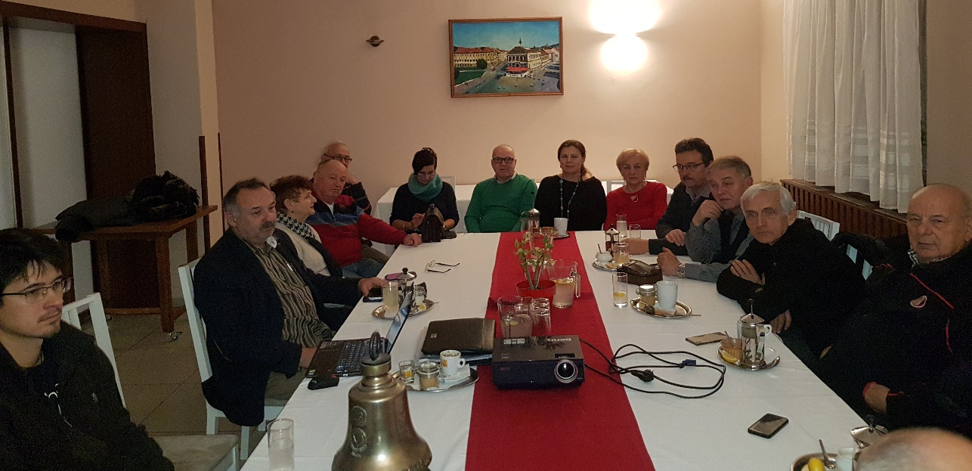

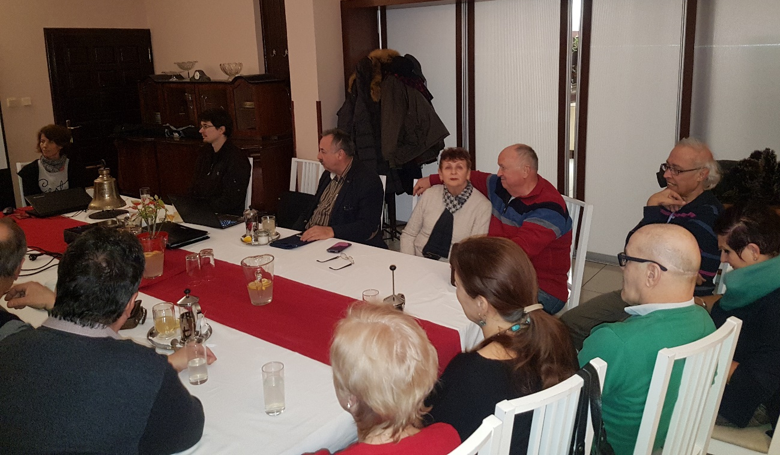

Informácie A. Havranová :
- Umiestnenie a prezentácia defibrilátora v OC Max dňa 14.2. 2018, pozvánka v prílohe možnosť darovanie krvi. Začiatok akcie RC Nitra o cca 10.00 hod.
- Granty : návšteva u pána primátora – umiestnenie lavice a knižničky dohoda z mestom, 2 x opekacie miesta – na sídlisku a na Zobore
- Global grant : vybavenie jednej miestnosti v škôlke u. Červeňova
- Mesto - marginálne komunity, riešenie konfliktov - poradenské centrum pre prisťahovalcov, ktorí prídu pracovať do Nitry, pozvánka na ROTARY lyžovačku 11.2. – 17.2 Jasná, v prílohe
- R. Plevka pripomenul návrhy ocenení, odovzdať Anke
- Budúci týždeň, dňa 29. 1. 2018 budeme mať spoločný klub s RC Harmony o 17.00 hod. v hoteli Autojas. Prednášku bude mať člen RC Bratislava International Greg Fabián na tému humanitárnych akcií vo svete.

Anna Havranová, prezidentka Rotary club Nitra 2017/2018

